服务需求及技术要求
一、项目概况
1、项目名称：安庆市立医院一次性使用吸引连接管采购
2、服务地点：安庆市立医院
二、货物及服务要求
序号 | 耗材名称 | 规格型号 | 单位 | 单价限价 (元) | 2年用量 | 参数要求 | 总限价（元）
1 | 一次性使用吸引连接管 | F26蓝色 | 根 | 2.2 | 60000 | 参数要求：提供注册证等资质证件、产品质量符合国家要求，无菌。  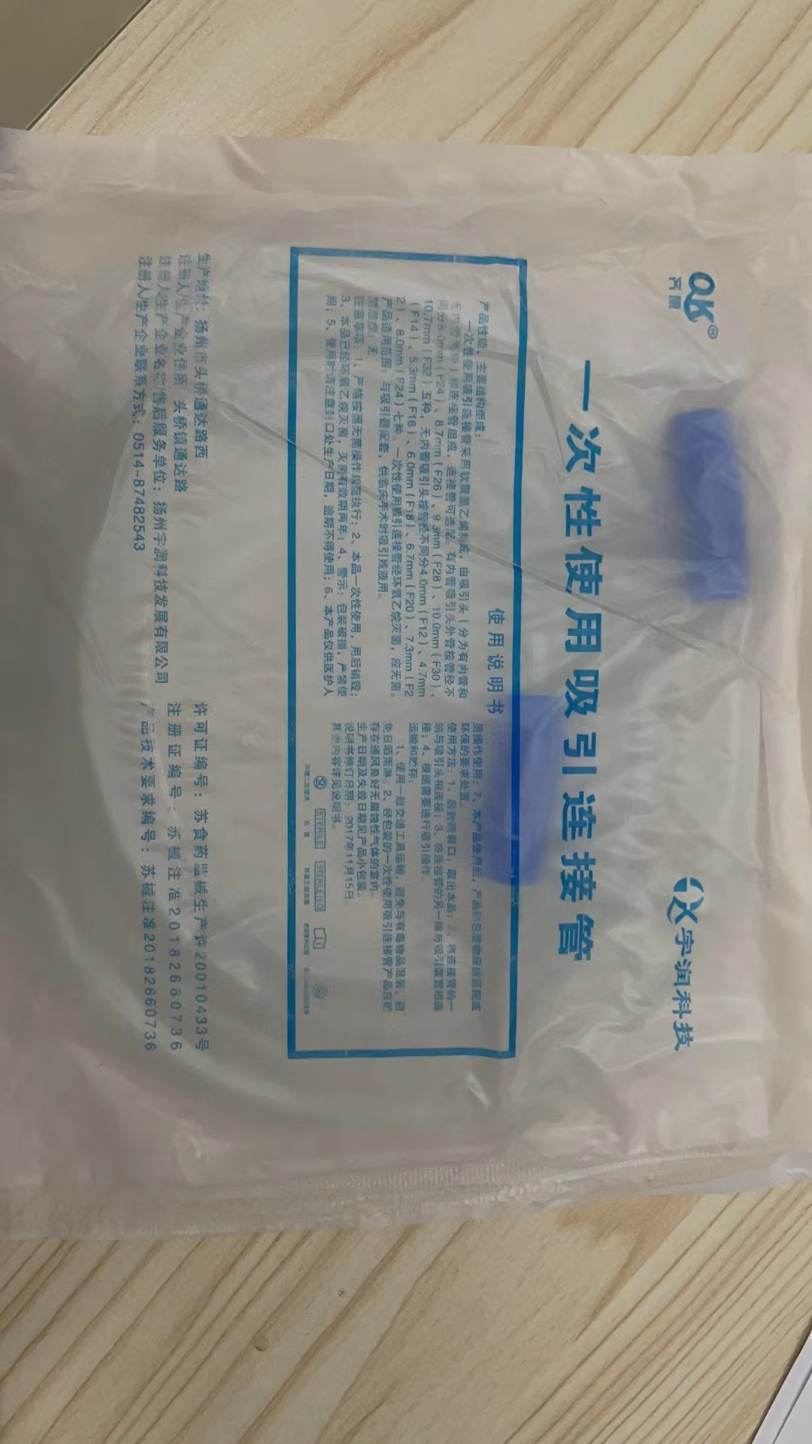 | 132000
1 | 一次性使用吸引连接管 | F26绿色 | 根 | 1.8 | 42000 | 参数要求：提供注册证等资质证件、产品质量符合国家要求，无菌。  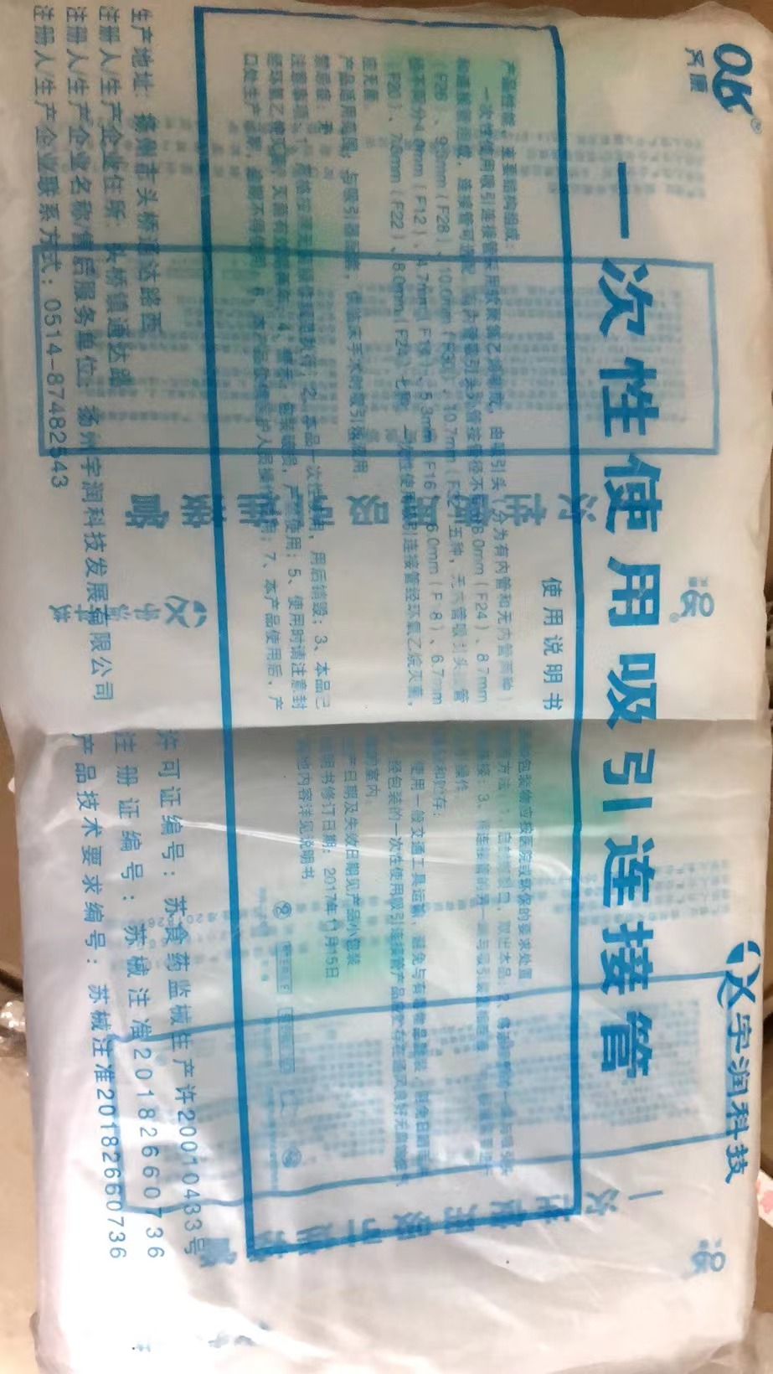 | 75600
1 | 一次性使用吸引连接管 | F26直绿 | 根 | 0.6 | 14000 | 参数要求：提供注册证等资质证件、产品质量符合国家要求，无菌。  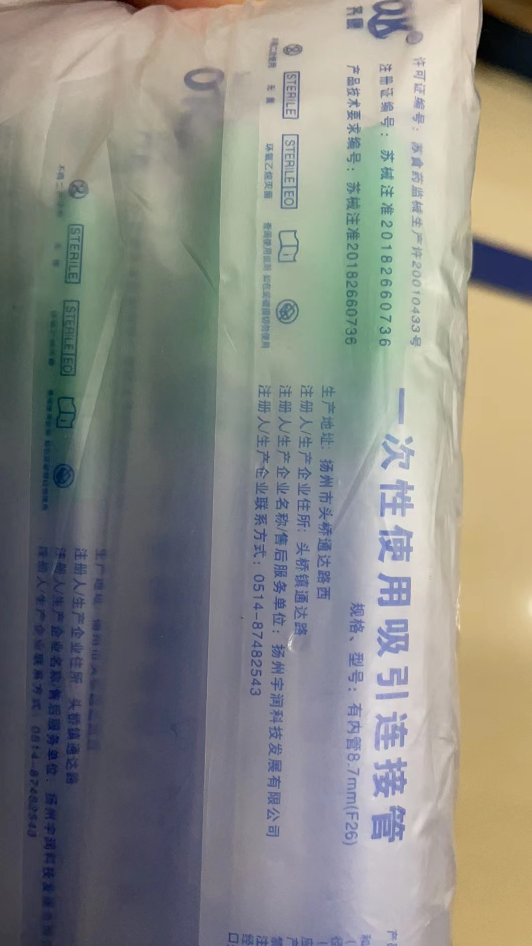 | 8400
注:
1.以上条款必须满足，否则视为无效投报。
2. 属于集采平台产品，必须满足两票制，并在平台配送，如因集采平台价格降低导致价格低于合同价，供货商应主动将所供产品价格降为平台以下价格。
3.为杜绝采购过程中一切不正当竞争行为，所有中选供货商必须保证正常供货，满足院方需求。如不能正常供货者，将列入黑名单，半年内将不能参与我院所有医用耗材的投报，并停止在我院在供货物。
4.带实物及检测报告。

